

Антенна ШИРОКОПОЛОСНАЯ ИЗМЕРИТЕЛЬНАЯ БИКОНИЧЕСКАЯ
П6-221
КНПР.464641.017

Заводской номер: 1524159991218

ПАСПОРТ
КНПР.464641.017 ПС

СОДЕРЖАНИЕ
Лист

1 ОБЩИЕ УКАЗАНИЯ 3
2 ОСНОВНЫЕ СВЕДЕНИЯ ОБ ИЗДЕЛИИ И ТЕХНИЧЕСКИЕ ДАННЫЕ 3
3 ОСНОВНЫЕ МЕТРОЛОГИЧЕСКИЕ И ТЕХНИЧЕСКИЕ ХАРАКТЕРИСТИКИ 3
4 КОМПЛЕКТНОСТЬ 4
5 УСТРОЙСТВО АНТЕННЫ 4
6 ГАРАНТИИ ИЗГОТОВИТЕЛЯ 5
7 СВИДЕТЕЛЬСТВО ОБ УПАКОВЫВАНИИ 6
8 СВИДЕТЕЛЬСТВО О ПРИЕМКЕ 7
9 ЗАМЕТКИ ПО ЭКСПЛУАТАЦИИ И ХРАНЕНИЮ. 8
9.1 Эксплуатационные ограничения и меры безопасности 8
9.2 Подготовка к работе 8
9.3 Проведение измерений 8
9.4 Возможные неисправности и методы устранения 9
10 ТЕХНИЧЕСКОЕ ОБСЛУЖИВАНИЕ 9
11 КАЛИБРОВКА АНТЕННЫ 9
ПРИЛОЖЕНИЕ А График зависимости коэффициента калибровки от частоты 10
ПРИЛОЖЕНИЕ Б Значения коэффициента калибровки для заданной частоты 11
ПРИЛОЖЕНИЕ В Схема распайки разъёма питания РС4ТВ антенны 12

ОБЩИЕ УКАЗАНИЯ
  - Настоящий паспорт (ПС) является документом, удостоверяющим гарантированные предприятием-изготовителем АО «СКАРД-Электроникс» основные параметры и технические характеристики антенны широкополосной измерительной биконической П6-221 (далее - антенна, изделие).
  - Документ предназначен для ознакомления с устройством и принципом работы антенны и устанавливает правила её эксплуатации, соблюдение которых обеспечивает поддержание антенны в постоянной работоспособности.
  - Паспорт должен постоянно находиться с изделием.
Авторские права на изделие принадлежат АО «СКАРД - Электроникс»:
- все конструктивные и схематические решения, примененные в изделиях, являются интеллектуальной собственностью АО «СКАРД - Электроникс».
- любое копирование, или применение использованных в изделии схемотехнических и конструктивных решений, а также использование изделия в качестве базовой технологии для разработки аналогичных изделий не допускается.

ОСНОВНЫЕ СВЕДЕНИЯ ОБ ИЗДЕЛИИ И ТЕХНИЧЕСКИЕ ДАННЫЕ
  - Наименование: Антенна широкополосная измерительная биконическая П6-221.
  - Обозначение: КНПР.464641.017.
  - Изготовитель: Акционерное Общество «СКАРД-Электроникс».
  - Адрес предприятия - изготовителя: г. Курск, ул. Карла Маркса 70Б,
тел./факс + 7 (4712)390632.
  - Дата изготовления изделия: 21 января 2026 г.
  - Заводской номер изделия: 1524159991218.

ОСНОВНЫЕ МЕТРОЛОГИЧЕСКИЕ И ТЕХНИЧЕСКИЕ ХАРАКТЕРИСТИКИ
Таблица 1 – Основные метрологические характеристики
Наименование параметра | Значение
Диапазон частот, МГц | от 30,0 до 1500,0
Коэффициент калибровки в диапазоне частот, дБ/м | от 10,0 до 50,0
Пределы допускаемой основной погрешности определения коэффициента калибровки, дБ | ±2,0
Чувствительность по полю, мкА/м, не менее | 25,0
Примечания: 1) Коэффициент калибровки антенны (Кк) для заданной частоты определяется по значениям табличной части Свидетельства о Поверке, или графику (приложение А), либо по таблице (приложение Б) Формуляра, придаваемым к антенне, и действительны при проведении измерений в дальней зоне. Кк уточняется по результатам периодической поверки антенны.2) Схема распайки разъёма питания /управления приведена в Приложении В.
Таблица 2 – Основные технические характеристики
Наименование параметра | Значение
Выходное сопротивление активной части антенны, Ом | 50,0
Тип поляризации | линейная
Тип СВЧ соединителя | N розетка
Тип разъёма питания | РС4ТВ, вилка
Напряжение питания, В | +5 В±10%
Потребляемый ток, мА, не более: | 150,0
Масса антенны, кг, не более | 1,0
Габаритные размеры, мм, не более | 400,0×218,0 ×144,0
Рабочие условия эксплуатации:  - температура воздуха, °С  - относительная влажность при температуре 25 °С, не более  - атмосферное давление, мм. рт. ст | от - 40 до + 50  80%  от 630 до 800.

КОМПЛЕКТНОСТЬ
Таблица 3 - Комплектность
Обозначение изделия | Наименование изделия | Коли-чество | Заводской номер
КНПР.464641.017 | Антенна широкополосная измерительная биконическая П6-221 | 1 | 1524159991218
 | Блок питания БПС2-0,5/5 | 1 | 6025109960002
Эксплуатационная документация
КНПР.464641.017 ПС | Паспорт | 1 | -
Упаковка
- | Короб транспортировочный | 1 | -

УСТРОЙСТВО АНТЕННЫ
Антенна П6-221 предназначена для осуществления измерений напряженности электрического поля в диапазоне частот от 30 до 1500 МГц. Рекомендуется для метрологических приложений и задач оценки ЭМС и ПЭМИН, в том числе для использования во вновь разрабатываемых системах измерения ЭМП в соответствии с ГОСТ Р 51317.4.3-2006 (МЭК 61000-4.3-2006). Антенна может применяться для работы в лабораторных, заводских, полевых условиях и на подвижных объектах.
Антенна измерительная активная электрического поля представляет собой биконическую дипольную антенну с активной частью, которая согласует импеданс диполя в широкой полосе частот (от 30 до 1500 МГц) и компенсирует потери на согласование для выходного сопротивления тракта 50 Ом. Приёмными элементами антенны являются два конических вибратора, диполи которых выполнены из шести гнутых алюминиевыми стержней. Вибраторы закреплены на боковых поверхностях прямоугольного металлического корпуса, в котором размещены согласующий усилитель и фильтры питания. На нижней поверхности корпуса размещены СВЧ - вход с волновым сопротивлением 50 Ом (розетка типа N) и разъём питания (вилка РС4ТВ). Питание антенны осуществляется от внешнего источника питания напряжением +5В±10%.
Общий вид антенны П6-221 представлен на рисунке 1.
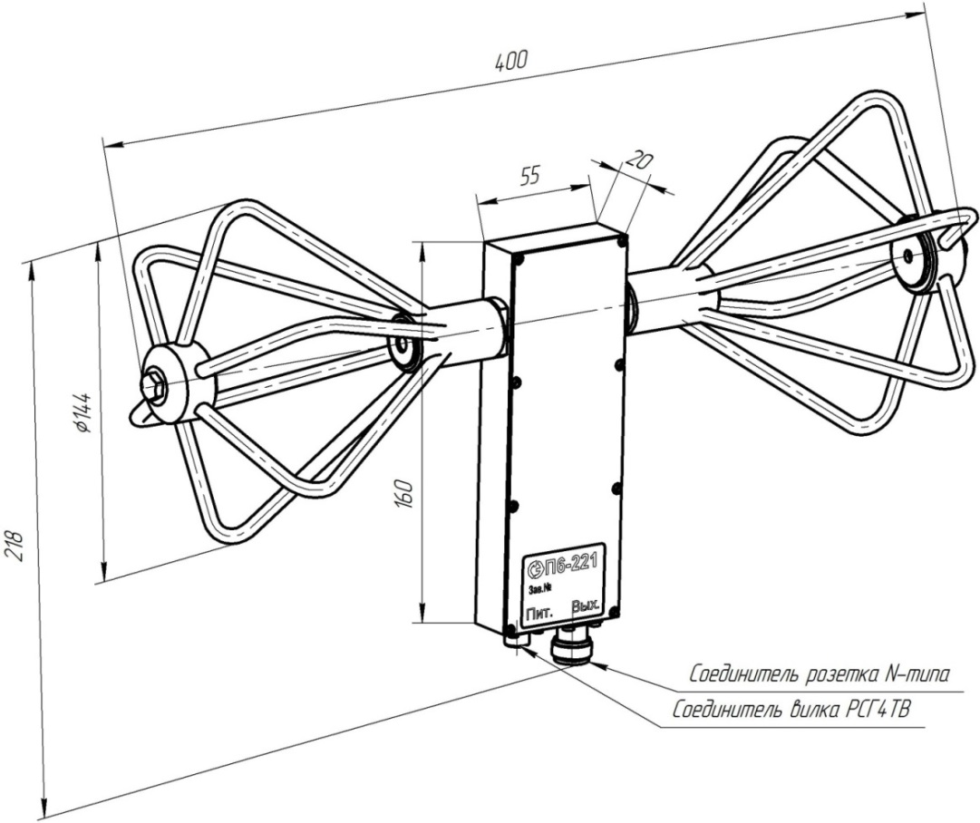
Рисунок 1 – Общий вид антенны П6-221

ГАРАНТИИ ИЗГОТОВИТЕЛЯ

  - Ресурс антенны до капитального ремонта антенны: 36 месяцев.

  - Антенна обеспечивает непрерывную работу в течении 24 часов.

  - Гарантийный срок хранения антенны при отсутствии в воздухе паров кислот, щелочей и других агрессивных примесей в упаковке и консервации изготовителя:
- 2 года в отапливаемых хранилищах;
- 1 год в неотапливаемых хранилищах.

  - Назначенный срок службы 10 лет, включая гарантийный срок хранения.

  - Гарантийный срок эксплуатации антенны: 18 месяцев.

  - Указанный ресурс, срок службы и хранения действительны при соблюдении потребителем требований действующей эксплуатационной документации.

линия отреза при поставке на экспорт
  - Гарантийный срок хранения исчисляется со дня приёмки изделия ОТК на предприятии изготовителе. Гарантийный срок эксплуатации исчисляется со дня ввода антенны в эксплуатацию в пределах гарантийного срока хранения.

  - Гарантийный срок эксплуатации продлевается на период от получения рекламации до введения антенны в эксплуатацию силами предприятия-изготовителя.

  - Гарантии предприятия изготовителя снимаются:
- при истечении гарантийного срока;
- при истечении времени гарантийной наработки до истечения гарантийного срока;
- при несоблюдении потребителем условий и правил хранения, транспортирования, монтажа и эксплуатации, установленных в эксплуатационной документации.
- на неисправности, возникшие в результате воздействия окружающей среды (дождь, снег, град, гроза и т.п.), наступления форс-мажорных обстоятельств (пожар, наводнение, землетрясение и др.) или влияния случайных внешних факторов (броски напряжения в электрической сети и пр.):
- на неисправности, вызванные ремонтом или модификацией изделия лицами, не уполномоченными на это Производителем;
- на изделие, имеющее внешние дефекты (явные механические повреждения).

Гарантийное и послегарантийное техническое обслуживание, ремонт антенны производит АО «СКАРД-Электроникс» по адресу:
Россия, 305021, Курск, ул. Карла Маркса 70Б,
Тел/факс: +7 (4712) 390-632, 390-786, e-mail: info@skard.ru

- СВИДЕТЕЛЬСТВО ОБ УПАКОВЫВАНИИ

Антенна П6-221 |  | КНПР.464641.017 |  | № 1524089980965
^{наименование изделия} |  | ^{обозначение} |  | ^{заводской номер}

Упакована |  | АО «СКАРД-Электроникс» |  |  |  |  | согласно требованиям,
 |  |  |  | ^{наименование предприятия}
предусмотренным в действующей технической документации.
упаковщик |  |  |  |  |  |  |  |  | Мельников С.В.
^{должность} |  |  |  |  | ^{личная подпись} |  |  |  | ^{расшифровка подписи}
 |  |  |  |  | ^{число, месяц, год}

СВИДЕТЕЛЬСТВО О ПРИЕМКЕ

Антенна П6-221 |  | КНПР.464641.017 |  | 1524159991218
^{наименование изделия} |  | ^{обозначение} |  | ^{заводской номер}

изготовлен(а) и принят(а) в соответствии с обязательными требованиями государственных стандартов, действующей технической документацией и признан(а) годным(ой) для эксплуатации.

Заместитель генерального директора по качеству - начальник ОТК и К

 |  |  |  | Ивлева Е.В.
Штамп ОТК |  | ^{личная подпись} |  | ^{расшифровка подписи}
 |  | ^{число, месяц, год}
линия отреза при поставке на экспорт

Инженер

 |  |  |  | Захаров А.М.
МП |  | ^{личная подпись} |  | ^{расшифровка подписи}  По доверенности №4 от 27 мая 2024 г.
 |  | ^{число, месяц, год}
 |  | Заказчик (при наличии)
МП |  | ^{личная подпись} |  | ^{расшифровка подписи}
 |  | ^{число, месяц, год}

ЗАМЕТКИ ПО ЭКСПЛУАТАЦИИ И ХРАНЕНИЮ.

Эксплуатационные ограничения и меры безопасности
    - Перед началом эксплуатации антенны необходимо изучить настоящий Паспорт.
    - При работе с антенной персонал должен владеть основами работы с антенно - фидерной техникой. В процессе работы с антенной запрещается её использование для решения нефункциональных задач.
    - Персонал обязан строго выполнять правила техники электробезопасности.
    - При проведении измерений соблюдайте правила техники безопасности при работе с СВЧ - излучениями. СВЧ - излучения могут представлять опасность для жизни и здоровья человека.
    - При выполнении работ по монтажу антенны и в процессе использования ЗАПРЕЩАЕТСЯ оказывать механические воздействия, приводящие к изменению габаритных размеров, а также целостности и исправности антенны.
    - КАТЕГОРИЧЕСКИ ЗАПРЕЩАЕТСЯ использование кабелей, оборудованных соединителями, имеющими несовместимый стандарт резьбового и канального соединения с антенной системой.

Подготовка к работе
    - Установите антенну и присоедините кабели СВЧ и питания.
    - Включите анализатор спектра (селективный вольтметра) или иные используемые измерительные приборы и дайте им прогреться в течение времени, указанного в эксплуатационной документации на эти приборы.
    - Геометрический центр вибраторов расположите в точке измерений в соответствии с выбранной методикой измерений на расстоянии не менее 3 м от исследуемого источника сигнала и отражающих поверхностей.
    - Произведите ориентацию антенны на исследуемый источник сигнала в соответствии с применяемой методикой измерений.

Проведение измерений
    - Измерение напряженности электрического поля сводится к измерению напряжения на выходе антенны при помощи измерительного прибора.
    - Измерение напряжения следует проводить в соответствии с эксплуатационной документацией на измерительный прибор.
    - Значение измеренной напряженности электрического поля определяется по формуле:
Е = Uo + K,
где Е - напряженность электрического поля в децибелах относительно 1 мкВ/м;
Uo - показания измерительного прибора в децибелах относительно 1 мкВ;
К - коэффициент калибровки антенны на частоте измерения, значения которого берутся из Сертификата калибровки антенны или по графикам, приведенным в паспорте на конкретный образец антенны.
    - Калибровку внутренних шумов активной части антенны производить в следующем порядке:
- калибровку проводить вдали от мощных источников излучения;
- присоедините разъемы питания и СВЧ кабель к соответствующим разъемам антенны, СВЧ кабель присоединить к входу измерительного прибора (анализатор спектра, селективный вольтметр);
- подготовьте к работе измерительный прибор согласно инструкции по эксплуатации.
- включите питание антенны.
- снимите значения напряжения (мкВ) в виде таблицы частота-напряжение (значения частот должны соответствовать таблице калибровки из Сертификата калибровки антенны).
При наличии технической возможности запишите спектрограмму шумов с выхода антенны в электронном виде в шкале величины напряжения, мкВ.

9.4 Возможные неисправности и методы устранения
Возможные неисправности и методы устранения перечислены в таблице 4.
Таблица 4 - Характерные неисправности и методы их устранения
Неисправность | Вероятная причина | Метод устранения
При соединении антенны с прибором с помощью СВЧ кабеля нет отклика сигнала СВЧ на анализаторе. | Недостаточный уровень СВЧ сигнала на входе антенны. | Проверить установки параметров на анализаторе спектра или проверить антенну по тестовому сигналу или сигналу с известным достаточным уровнем.
 | Поврежден кабель СВЧ | Заменить кабель.
 | Отсутствует напряжение питания антенны | Проверить напряжение питания +5В

ТЕХНИЧЕСКОЕ ОБСЛУЖИВАНИЕ
  - В зависимости от этапов эксплуатации проводят следующие виды технического обслуживания:
- контрольный осмотр;
- техническое обслуживание №1.
  - Контрольный осмотр (КО) проводят перед и после использования антенны по назначению и после транспортирования.
  - При контрольном осмотре проведите визуальную проверку:
- состояния разъёмов антенны и кабеля;
- отсутствия механических повреждений изделий комплекта антенны.
  - Техническое обслуживание №1 (ТО-1) проводится один раз в год перед проведением калибровки антенны, а так же при постановке антенной системы на хранение и снятии с хранения.
  - При ТО-1 проведите работы по пункту 10.3 (КО). Проведите очистку:
- поверхностей изделий ветошью;
- от пыли, загрязнений и окислений СВЧ соединители спиртом этиловым ректификованным техническим ГОСТ 18300-87;
- не допускается производить чистку соединителей металлическими предметами, так как можно повредить соединитель. Запрещено чистить соединители сильными растворителями, например, ацетоном, так как можно повредить пластиковую диэлектрическую опору. Чистке подвергаются внешние контактные поверхности и резьбы внешних проводников;
- запрещается чистить ватным тампоном гнездовые контакты центральных проводников, так как частицы ваты могут застревать между его ламелями;
- чистку гнездовых контактов производить промывкой спиртом этиловым ректификованным техническим с последующей продувкой сжатым воздухом.
  - Произведите смазку трущихся деталей крепления антенны смазкой ОКБ 122-7 ГОСТ 18179-72. Излишки смазки удалите ветошью.

КАЛИБРОВКА АНТЕННЫ
  - Потребителю поставляются антенны, прошедшие первичную калибровку.*
  - Первичную калибровку антенны проводят до ввода в эксплуатацию, а также после ремонта; периодическую калибровку - не реже 1-го раза в год при эксплуатации в полевых условиях; не реже 1-го раза в 2 года при использовании в лабораторных условиях.
* По согласованию с заказчиком.

ПРИЛОЖЕНИЕ А
График зависимости коэффициента калибровки от частоты
Изделие: Антенна П6-221 заводской номер 1524159991218

ПРИЛОЖЕНИЕ Б
Значения коэффициента калибровки для заданной частоты
Изделие: Антенна широкополосная измерительная биконическая П6-221
зав. №1524159991218

Таблица Б.1

Частота, МГц | Коэффициент калибровки, дБ/м
30,0 | 1,5
50,0 | 9,3
100,0 | 15,0
200,0 | 15,7
300,0 | 11,1
400,0 | 10,1
500,0 | 13,6
600,0 | 16,2
700,0 | 17,9
800,0 | 22,7
900,0 | 26,4
1000,0 | 31,4
1500,0 | 63,6

ПРИЛОЖЕНИЕ В
Схема распайки разъёма питания РС4ТВ антенны

№ контакта | Цепь
1 | Питание (+5В±10%)
2 | -
3 | -
4 | Корпус

